用例图
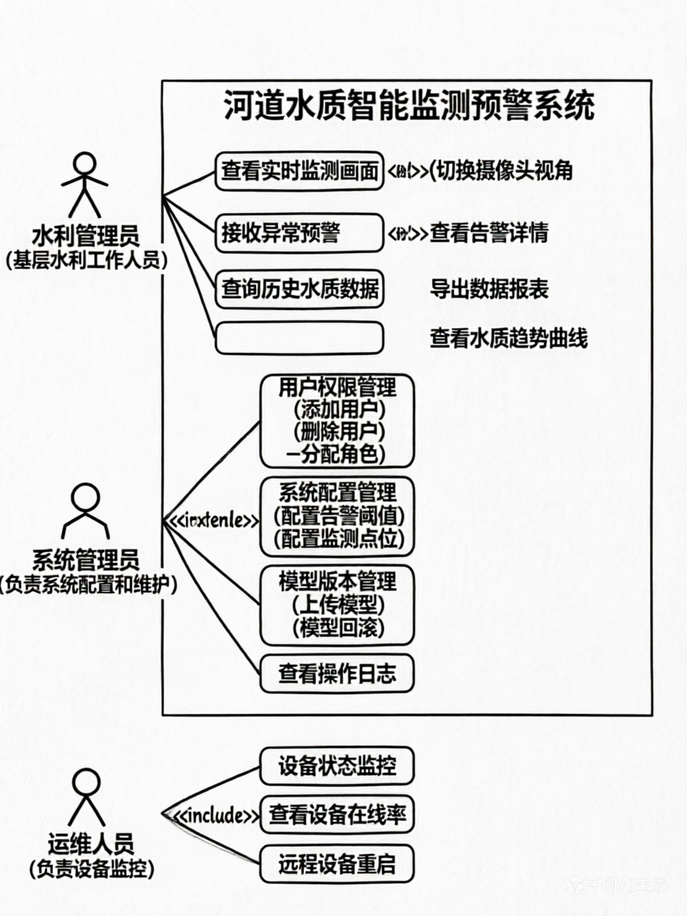
1. 功能简述
(1) 系统主要功能与特性
① 轻量化实时监测：基于边缘计算的河道水质（浑浊度、污染物类型）实时识别。
② 多源数据融合：融合视频影像与传感器（pH、浊度、COD）数据进行综合分析。
③ 分级预警机制：支持轻度/中度/重度异常的自动分级与多渠道（短信/平台）推送。
④ 可视化管理：提供Web端与移动端的水质趋势曲线、热力图展示。
(2) 子系统职责与交互
① 数据采集层：负责视频流截取与传感器数据读取，标准化后传递给分析层。
② 智能分析层：调用轻量化模型（MobileNetV2+U-Net）进行推理，输出异常标签。
③ 业务逻辑层：处理告警生成、用户权限校验及数据统计逻辑。
④ 展示层：接收前端请求，渲染可视化报表与实时画面。
(3) 提交图表
① UML 用例图：展示管理员、水利员与系统的交互用例。
② UML 时序图：描述“视频采集 -> 模型推理 -> 预警推送”的完整流程。
③ UML 状态图：展示水质监测点的状态流转（正常 -> 异常检测 -> 告警中 -> 处理完成）。
时序图
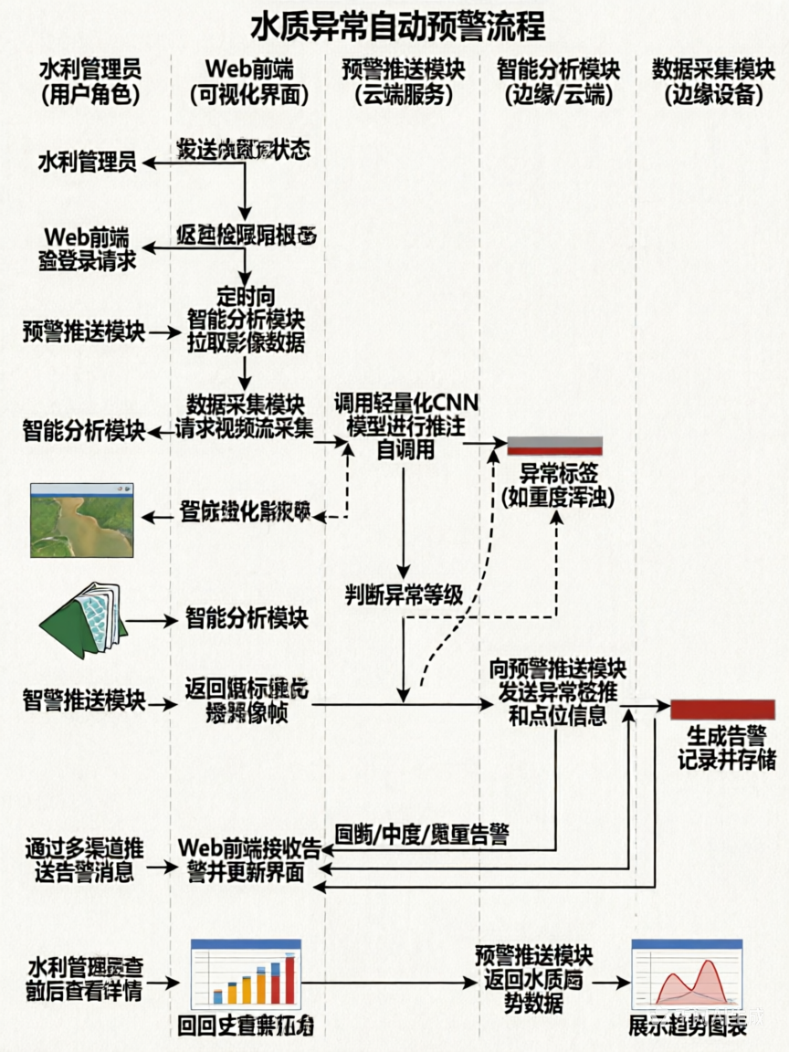
状态图
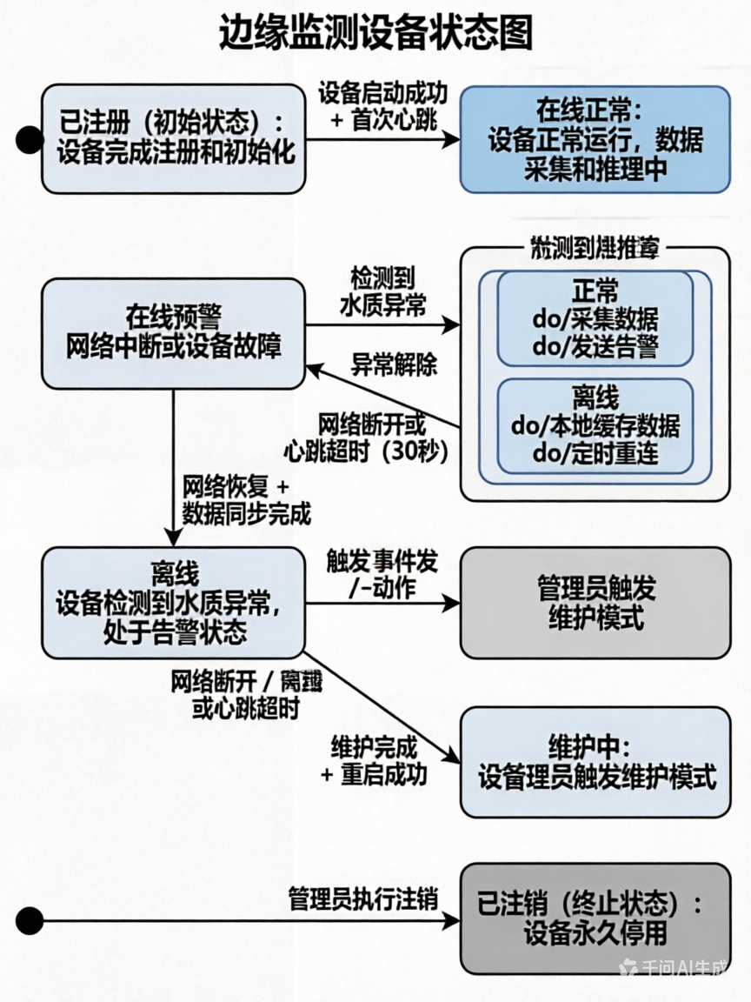
2. 架构设计
(1) 选用架构
① 微服务架构：后端采用 Spring Boot + Vue.js，实现前后端分离。
② 边缘-云协同架构：边缘端（树莓派/Jetson Nano）负责推理，云端负责数据聚合与存储。
(2) 提交图表
① 系统架构图：清晰展示边缘侧、网络传输层、服务端及数据存储层的拓扑关系。
3. 模块划分
(1) 核心模块定义
① 数据采集模块：输入摄像头/传感器数据，输出标准化帧数据。
② 智能分析模块：输入影像与结构化数据，输出水质分类结果。
③ 预警推送模块：输入异常标签，输出短信/平台通知。
④ 可视化管理模块：输入历史数据，输出报表与图表。
⑤ 权限管理模块：输入用户凭证，输出访问控制结果。
(2) 设计原则
① 低耦合：模块间通过定义良好的接口（JSON/HTTP）通信。
② 高内聚：每个模块独立完成特定的业务逻辑。
(3) 提交图表
① 模块间关系图：展示各模块间的依赖与调用关系。
4. 数据设计
(1) 存储方案
① MySQL：存储用户信息、监测点配置、告警记录（结构化数据）。
② MongoDB：存储系统运行日志、非结构化操作记录。
③ 本地文件系统：边缘端存储原始影像（JPG/PNG）。
(2) 数据流设计
① 采集端 -> 边缘端：实时视频流与传感器数据。
② 边缘端 -> 服务端：MQTT协议传输异常标签与元数据。
(3) 提交图表
① 数据流图 (DFD)：展示数据从采集到入库的流动过程。
② UML 类图：定义核心实体（如 WaterData, Alert, User）及其关系。
③ ER 图：展示数据库表的实体关系。
④ 表设计描述：列出字段名、类型、主键及外键约束。
5. 接口设计
(1) 接口定义
① 内部接口：
(a) 采集 -> 分析：JSON格式传递影像路径与传感器数值。
(b) 分析 -> 预警：HTTP POST传递异常等级与点位ID。
② 外部接口：
(a) 短信平台 API：用于发送告警短信。
(b) 地图 API：用于展示监测点位分布。
(2) 规范要求
① RESTful API：服务端与前端交互采用标准HTTP方法。
② gRPC：边缘端与服务端通信以提升效率。
③ 错误码：定义统一的错误码体系（如 400 数据格式错误，500 推理失败）。
(3) 提交图表
① 系统接口定义表：包含URL、Method、Request/Response示例。
6. 关键技术选型
(1) 技术栈
① 编程语言：Python（模型训练/边缘推理）、Java/Go（后端服务）、Vue.js（前端）。
② 深度学习框架：PyTorch/TensorFlow Lite（适配边缘设备）。
(2) 中间件
① 消息队列：MQTT（设备通信）、RabbitMQ/Kafka（服务解耦）。
② 容器化：Docker（服务端部署）。
(3) 性能保障
① 模型压缩：采用知识蒸馏、量化感知训练降低算力需求。
② 硬件加速：利用边缘设备的 NPU/GPU 进行推理加速。
7. 安全性设计
(1) 认证与授权
① RBAC模型：基于角色的访问控制（管理员/普通用户）。
② 敏感操作：二次验证机制（如删除数据、修改配置）。
(2) 数据安全
① 传输加密：HTTPS 协议 + MQTT over TLS。
② 存储加密：AES-256 加密敏感数据（如用户密码）。
(3) 防护措施
① 防注入：MyBatis参数化查询防止SQL注入。
② XSS过滤：前端输入内容转义处理。
8. 性能与扩展性
(1) 性能指标
① 延迟控制：单帧推理≤200ms，端到端延迟≤2秒。
② 并发能力：支持≥100点位接入，服务端≥500 QPS。
(2) 扩展策略
① 水平扩展：服务端支持 Docker 集群部署，应对高并发。
② 算法热插拔：支持通过配置文件替换深度学习模型，无需重启服务。
(3) 优化方案
① 缓存机制：Redis 缓存高频访问的配置数据。
② 异步处理：告警推送与日志记录采用异步队列，避免阻塞主流程。
9. 容错与异常处理
(1) 容错机制
① 断点续传：网络中断时，边缘端本地缓存数据，恢复后自动补传。
② 故障恢复：服务端进程崩溃后，Docker容器自动重启。
(2) 异常流程
① 模型异常：推理失败时，记录错误日志并自动切换至备用规则引擎。
② 硬件异常：摄像头离线检测，自动发送设备故障告警。
(3) 监控方案
① 日志记录：记录所有关键操作与系统错误（Logback）。
② 健康检查：提供 /health 接口供运维监控。
10. 部署方案
(1) 环境规划
① 边缘侧：Linux系统（树莓派 4B / Jetson Nano），安装 Python 环境与采集程序。
② 服务侧：云服务器（2核4G），部署 Docker 容器（Nginx, MySQL, Spring Boot）。
(2) 运维流程
① CI/CD：GitLab Runner 自动化构建与部署。
② 备份策略：每日凌晨自动备份 MySQL 数据库至异地存储。

版本号：V1.0
日期：3.30

